
МУНИЦИПАЛЬНОЕ БЮДЖЕТНОЕ ОБЩЕОБРАЗОВАТЕЛЬНОЕ
УЧРЕЖДЕНИЕ «СРЕДНЯЯ ОБЩЕОБРАЗОВАТЕЛЬНАЯ
ШКОЛА № 47 Г. пЕНЗЫ»

Интегрированный урок
литература + информатика

10 класс

Разработала:
учитель русского языка и литературы
высшей категории Н.В.Стенина

2008
Тема урока: Нравственно-философские проблемы в рассказе А.П.Чехова «Пари». Роль письма в контексте рассказа.

Тип урока: интегрированный

Образовательные цели:
- найти и осмыслить поднятые проблемы в рассказе;
- увидеть позицию автора и выразить свое личностное отношение к изображаемому;
- дать понятие «проблемная ситуация», ориентировать на ее разрешение;
- обучить составлению психологического портрета;
- учить анализировать эпизод в контексте (контекстуальному анализу эпизода);
- отработать навыки редактирования и форматирования текста;
- познакомить с дополнительными способами форматирования текста:
- расширить представление учащихся об использовании информационных технологий в учебном процессе;
- способствовать развитию межпредметных связей.

Развивающие цели:
- развивать монологическую речь;
- развивать логический и алгоритмический стили мышления;
- развивать творческие способности учащихся.

Воспитательные цели:
- приобщить к основам аналитической деятельности;
- способствовать развитию у учащихся трудолюбия, чувства взаимопомощи;
- воспитывать потребность качественного выполнения задания.

Оборудование: компьютеры, проектор.

Программное обеспечение: Windows XP, Microsoft Word.

Подготовительная работа:
- подготовить текстовые файлы;
- создать презентацию.
Ход урока

Вступительное слово учителя ИИКТ. В современном обществе наблюдается повышенный интерес молодого поколения к компьютерам. Поэтому сегодня мы хотим провести необычный урок литературы, на котором интерес к компьютеру, его уникальные возможности, а также знания и умения, полученные на уроках информатики и информационно-коммуникационных технологий позволят вам достаточно быстро осмыслить, достичь понимания и запоминания программного материала литературы.

Вступительное слово учителя литературы. Тема урока и задачи. История рассказа «Пари», место рассказа в творчестве А.П.Чехова.
В.Альбов в статье «Два момента в развитии творчества Антона Павловича Чехова…» («Мир божий», 1903, № 1) писал о «безнадежно тоскливом настроении» Чехова конца 80-х годов. «Герой рассказа «Пари» презирает все человечество со всеми его великими и малыми делами, великими и малыми мыслями это на том единственном основании, что в конце концов все исчезнет и сам земной шар обратится в ледяную глыбу». Рассказ Чехова вызвал и положительные отзывы современников. А.Б.Гольденвейзер записал 16 сентября 1901 года в своем дневнике, что Л.Н.Толстому рассказ «Пари» понравился «оригинальностью замысла и мастерством письма» («Вблизи Толстого», М., 1959, стр. 98).
При жизни Чехова рассказ был переведен на болгарский, венгерский, польский и сербскохорватский языки.

Учитель ИИКТ. Запустить Word и открыть текстовый документ с отрывком рассказа А.П.Чехова «Пари».
(Слайд 2)

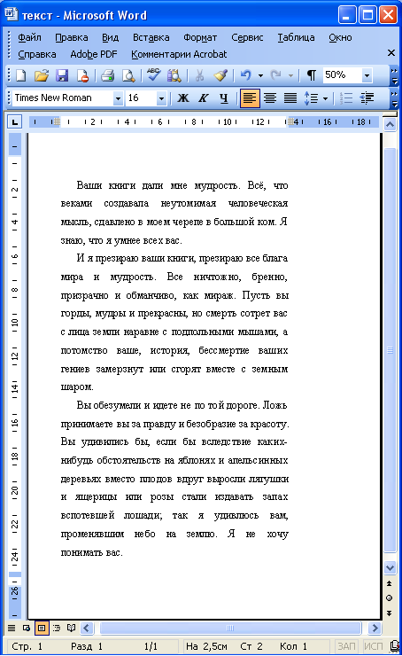
Учитель литературы. Спросить, почему именно этот отрывок выбран для анализа. Слово учителя о емкости слова. Слово у Чехова – слово-деталь.
Задание. Найти слова-детали (опорно-ключевые), которые помогут увидеть важность эпизода-письма в раскрытии темы и идеи рассказа, обозначить поднятую проблему в произведении.
Учитель ИИКТ. Найти и выделить в тексте опорно-ключевые слова, используя такие средства форматирования текста как выделение цветом, заливкой или рамкой.
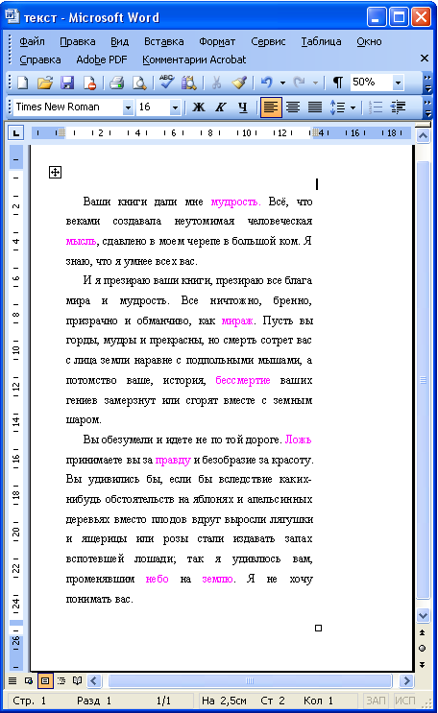
Открыть текстовый документ «Ключевые слова» и, опираясь на него, проверить верность выполненного задания. (Слайд 3)
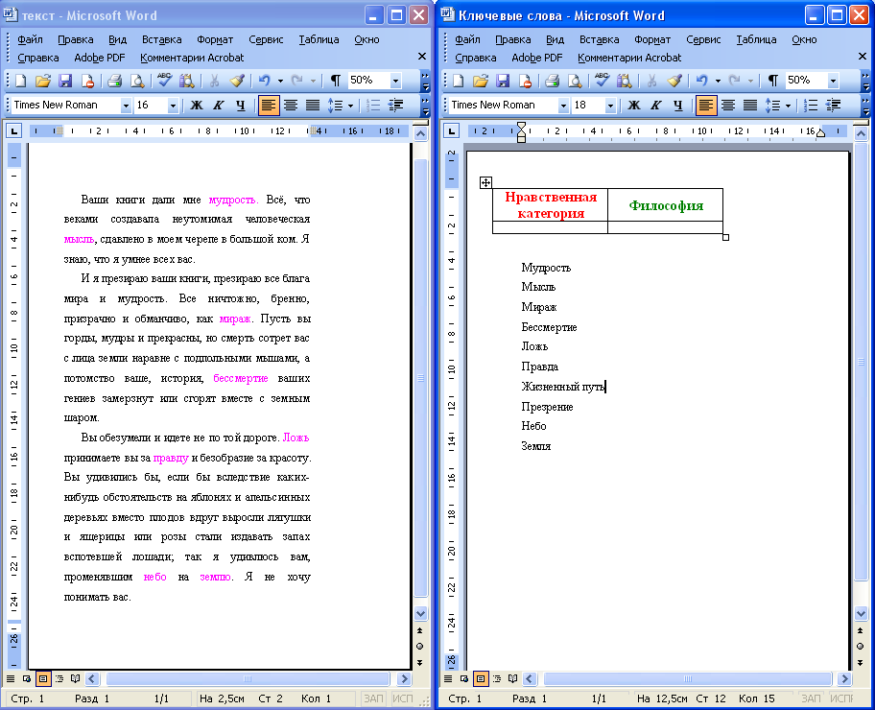
(Ключевые слова: мудрость, мысль, мираж, бессмертие, ложь, правда, жизненный путь, презрение, небо, земля).
Учитель литературы. А теперь заглянем в «Толковый словарь» и проведем лексическую работу.
Дайте оценку этим понятиям: что из них является нравственной категорией, что философским понятием. (Слайд 4)
Учитель ИИКТ. В текстовом документе «Ключевые слова» выделить красным цветом ключевые слова, относящиеся к нравственной категории, зеленым - к философии и представить их в виде таблицы. (Слайд 5)
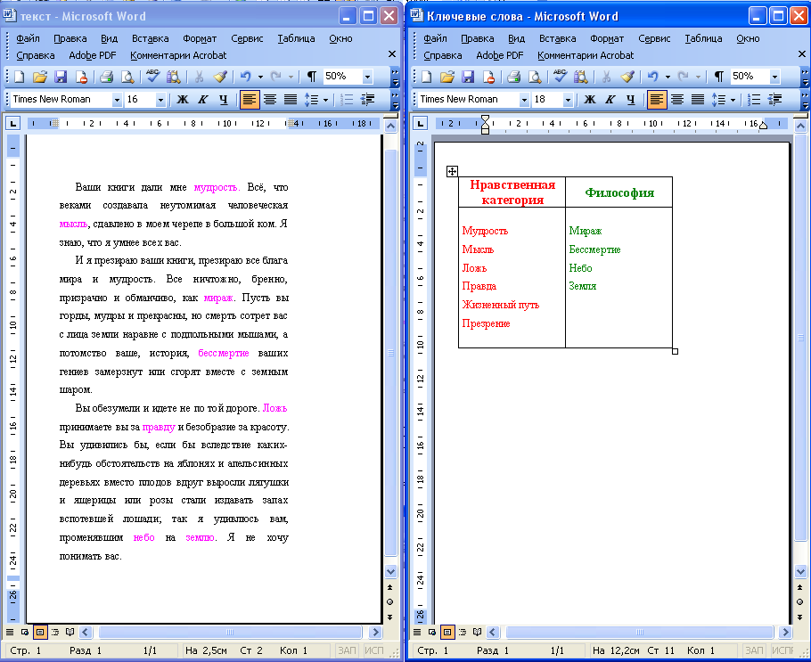
Учитель литературы. Среди данных слов есть ключевые понятия, помогающие увидеть позицию автора, поднятую им проблему в рассказе. Найти, опираясь на ключевые слова, поднятые проблемы, обосновать правильность выбора.
Учитель ИИКТ. Открыть текстовый документ «Проблемы». (Слайд 6)

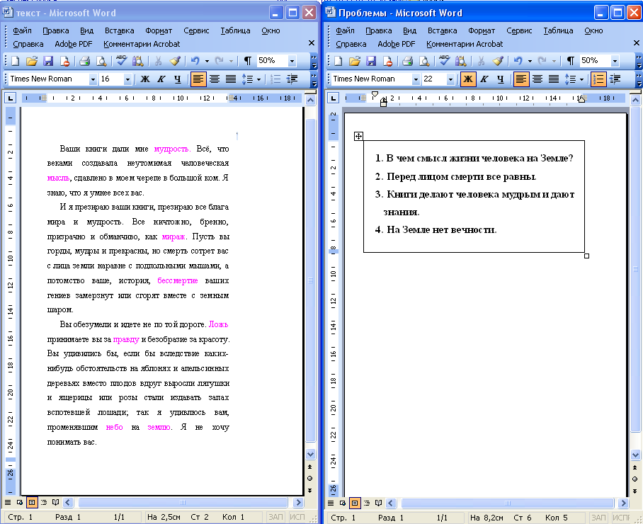

Учитель литературы. Найдите, на ваш взгляд, верный вариант поднятой проблемы. (Учащиеся предлагают вариант № 1).
Учитель ИИКТ. В документе «Проблемы» оставьте верный вариант, остальные удалите.
Учитель литературы. Найдите в тексте доказательство верности выбранного варианта. Аргументируйте.
Учитель ИИКТ. Выделите в тексте аргументированные варианты и, используя средства форматирования текста, выделите их цветом.
Учитель литературы. Обратите внимание на фразу: «…так я удивлюсь вам, променявшим небо на землю». Прокомментируйте ее смысл.
Комментарий учителя литературы. Смысл жизни человека заключается в том, чтобы приобретать духовные ценности, ибо они вечны, как небо (это смысл слова «небо»); все земное бренно и тленно и даже книги, которые дают возможность постичь мудрость жизни (это смысл слова «земля»). Земная жизнь дается для подготовки к жизни вечной, в которую человек понесет только духовные богатства, а не материальные.
А теперь убедимся в верности рассуждения. Сначала расскажите об особенностях профессии банкира и юриста.
Выстроим траекторию жизни героев: банкира и юриста. Посмотрим, как влияет профессия на их мировоззрение.
Учитель ИИКТ. Откройте файл «Презентация». Переход к очередному слайду выполнять щелчком манипулятора «мышь».) (Слайд 7)

Учитель литературы. Комментирует. (Слайд 8)
Столкнулись две стороны жизни, две ее составляющие (духовное и материальное).
Духовное богатство вечно. Оно возвеличивает человека, раскрывает все его добродетели.
Материальное невечно. Оно, наоборот, обнажает все низменное в человеке.
Просмотр эпизода из фильма «Пари».
Учитель литературы. Так в чем же смысл пари?
Человеческая жизнь имеет смысл в любых условиях. И никто не имеет права лишить человека жизни. Это право только у Бога. В этом и заключается позиция автора.
Учитель ИИКТ. Я надеюсь, что этот урок дал возможность добиться не только понимания предмета, но и умения применять и закреплять знания, полученные на уроках информатики и информационно-коммуникационных технологий, при изучении других предметов, а также понять, что полученные знания по предметам тесно взаимосвязаны и могут пригодиться в дальнейшей профессиональной деятельности.

